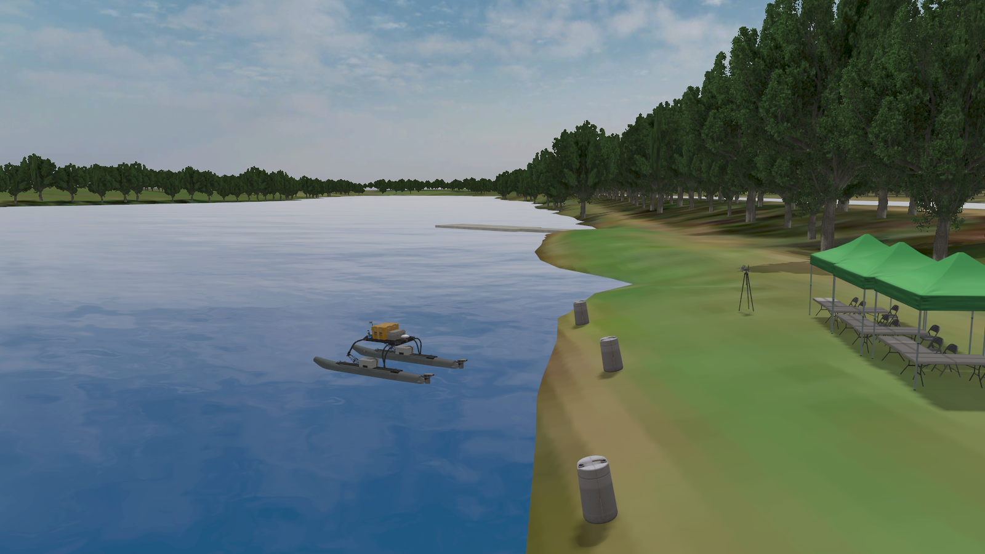
codex_fix 本条对话修改工作说明
VRX WAM-V 自主航行系统：从能运行到可解释、可验收
本文集中说明本条对话中对 codex_fix 所做的工作，突出修改范围、实现链路、可视化结果和自动验收证据。

一、工作目标与总体改造
本次工作不是只增加一个避障功能，而是围绕 VRX WAM-V 自主航行任务建立一条完整的工程闭环：感知与定位提供稳定状态，滚动地图承载环境记忆，规划与控制负责完成航点，动态目标和 COLREGs 提供会遇监督，RViz 与自动评测负责解释和验收。
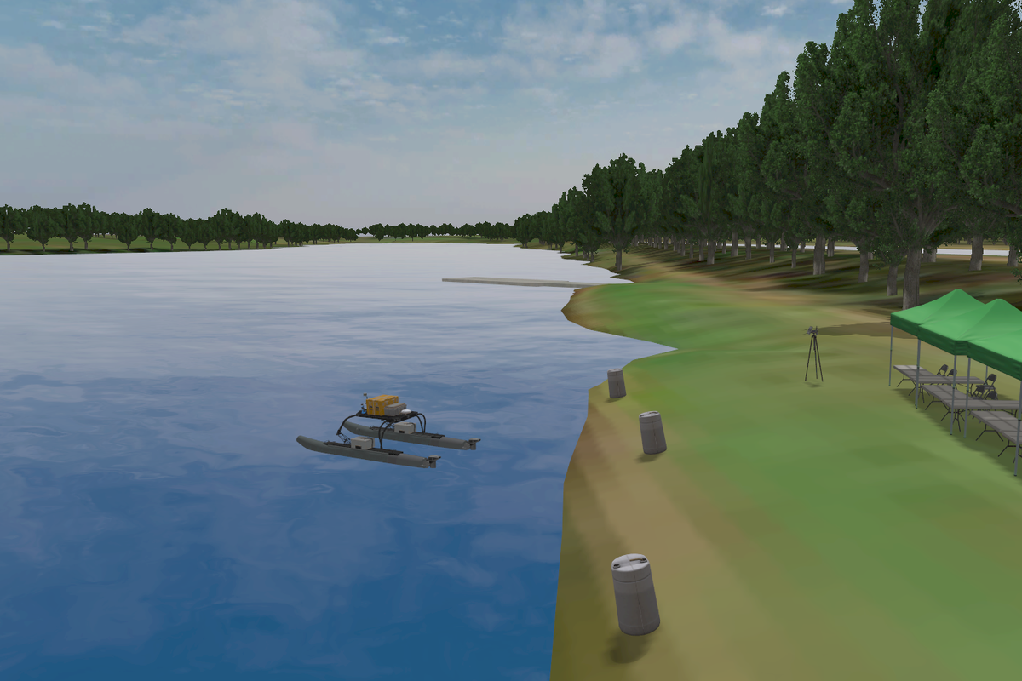
图 1 仿真场景：工作围绕同一套 WAM-V 场景、控制器和验收脚本展开
- 统一推荐启动入口：colregs_learning.launch.py。
- 将算法、场景、RViz、测试和评测脚本纳入同一条运行主链。
- 把“是否到达”扩展为“为什么这样走、是否安全、是否可重复验证”。

二、具体修改工作量
工作模块 | 完成的修改内容 | 形成的结果
感知与定位 | 接入 robot_localization EKF；增加 PlanarEKF 健康回退；处理三维激光水面点；增加浮标候选聚类与动态目标跟踪。 | 定位状态更稳定，感知结果可在 RViz 检查。
地图与规划 | 建立 100 m 滚动占据栅格；加入障碍衰减、安全膨胀、Dubins State Lattice A*、40 m 子目标和在线重规划。 | 静态障碍具备记忆、绕行和 fallback 监控能力。
控制与规则 | 实现 ILOS + PID 主闭环、曲率预瞄限速、艏摇前馈、安全制动与倒车恢复；加入 CPA/TCPA 和教学型 COLREGs 监督。 | 静态避障和动态会遇分层处理。
场景与运行 | 整合 Wayfinding、WAM-V、12 枚红绿浮标、2 艘动态目标船、中文 RViz 配置和仿真独占锁。 | 启动入口统一，重复启动和场景冲突可控。
评测与交付 | 增加自动评测脚本、硬性门槛、status 输出、源码/配置/模型测试和本次汇报材料。 | 结果可量化、可复盘、可回归。

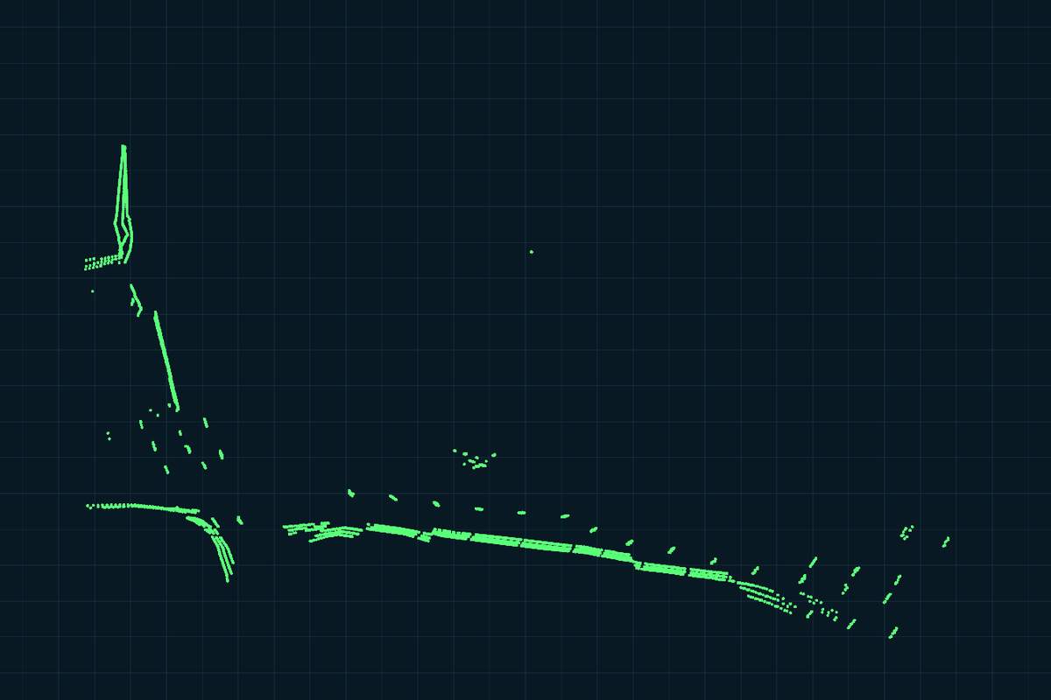
图 2 激光与障碍感知结果：点云、岸线和障碍信息进入可视化链路

三、整体流程
本次修改形成的运行流程如下：
需求拆分 | ROS2 集成 | 启动场景 | 状态估计 | 地图规划 | 控制监督 | 可视化验收
定位/地图/规划/控制/规则 | launch + 参数 + 节点 | Wayfinding + WAM-V | EKF / PlanarEKF | 栅格 + Lattice | ILOS/PID + COLREGs | RViz + 自动评测
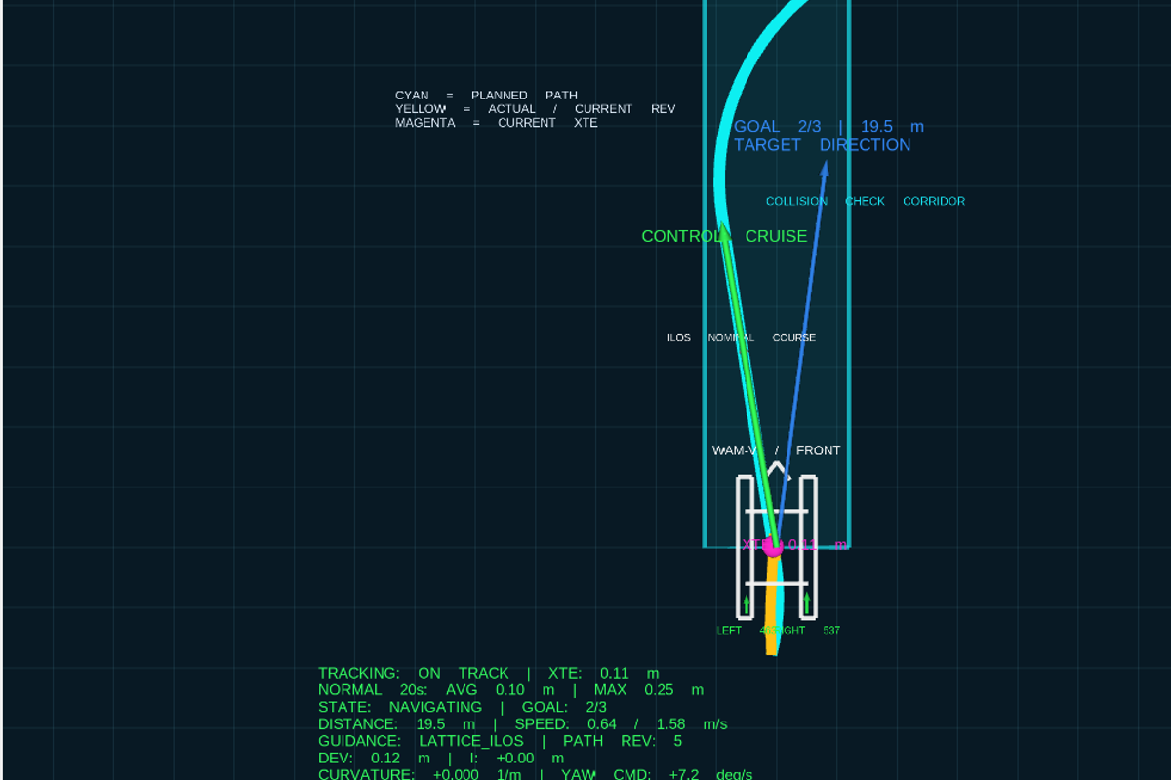
图 3 路径跟踪结果：规划路径、实际轨迹和横向误差可被同时检查
关键控制逻辑：静态障碍进入滚动地图和 State Lattice；动态目标经过 alpha-beta 跟踪、CPA/TCPA 计算和会遇分类后，输出右转偏置与降速缩放；最终由安全层和推进器控制完成执行。

四、图文可视化与结果证据

1. 路径与轨迹
通过 RViz 同时展示规划路径、实际轨迹、横向误差和目标点，能够解释船舶为何偏转、是否贴线以及是否发生异常绕行。

2. 障碍与浮标
三维激光经过水面滤除和聚类后，形成浮标候选与障碍信息；Marker 采用定点删除，避免旧标记残留和周期性闪烁。

3. 动态目标与 COLREGs
动态船单独显示跟踪框、风险颜色、TCPA、DCPA 和会遇类型。动态目标不直接写成静态地图墙，同时保留原始激光的近距离安全检查。

图 4 感知可视化：让障碍、岸线和候选目标成为可检查证据

图 5 控制可视化：让规划路径和实际运动结果形成对照

五、自动验收结果
指标 | 结果 | 指标 | 结果
官方任务完成率 | 100% | 碰撞次数 | 0
官方平均误差 | 1.076 m | 最小净空 | 5.952 m
动态目标最大跟踪数 | 2 | COLREGs 激活样本 | 189
State Lattice fallback | 0 | 最大规划耗时 | 6.151 ms
最大艏摇角速度 | 11.244 deg/s | 源码/配置/模型测试 | 172 passed
自动验收命令：bash codex_fix/scripts/run_colregs_learning.sh。硬性检查覆盖三航点完成、0 碰撞、EKF 健康、滚动地图有效、动态目标数量、COLREGs 激活次数和 fallback 状态。

六、工作结论与边界
- 体系化：从单脚本控制扩展为包含 launch、配置、模型、算法、脚本和测试的 ROS2 工程包。
- 可解释：路径、轨迹、误差、占据栅格、浮标候选、动态目标和控制状态均有可视化出口。
- 可回归：把完成率、碰撞、净空、误差、耗时、动态目标和 COLREGs 激活写成验收门槛。
- 边界：动态船检测使用仿真专用 Topic；激光不能识别红绿语义；COLREGs 属于教学监督层，不是认证避碰系统。

图 6 本次工作的最终定位：面向 VRX 学习和后续研究的可验证实验平台

